**中 国 公 路 建 设 行 业 协 会 标 准T/CHCA xxx-202x**

**装配式路堑边坡框格梁设计施工技术规程**

**Technical specification for design and construction of prefabricated cutting slope frame beams**

（征求意见稿）

202x-xx-xx发布 202x-xx-xx实施

**中国公路建设行业协会** 发 布

**前 言**

根据中路建协发〔2022〕10号关于下达《锚锭高压旋喷桩复合地基加固设计施工技术规程》等7项协会标准的编制通知的要求，由中交路桥建设有限公司作为主编单位，承担《装配式路堑边坡框格梁设计施工技术规程》的编制工作。

本规范是现行国家标准和行业标准的补充与延展，旨在解决“新材料、新结构、新工艺、新装备”等四新技术在公路建设中有效应用的问题，是对现有行业规范的补充，由社会自愿采用。

本规范在编制过程中，编制组经深入调查研究，认真总结实践，参考有关国际、国内、行业和团体的先进标准，并在广泛征求意见的基础上，最后经审查定稿，以后可结合国内外施工工艺的发展进行补充、修订。

本规范根据《标准化工作导则—第1部分：标准化文件的结构和起草规则》（GB/T 1.1-2020）、《公路工程行业标准编写导则》（JTG 1003—2023）和《中国公路建设行业协会标准管理办法》要求进行编制，主要技术内容涵盖了从设计、施工到验收的全部过程，包括了6个章节：总则、术语和符号、工程材料、工程设计、施工与监测、质量检验与验收。

本规范的管理权和解释权归中囯公路建设行业协会，日常管理和解释由中交路桥建设有限公司负责，请各有关单位在执行过程中，将发现的问题和意见，函告本规范日常管理组，联系人：XXX（地址：XXX，邮政编码：XXX；电话：XXX；电子邮箱：XXX），以便下次修订时参考。

**主 编 单 位：**中交路桥建设有限公司

**主要参编人员：**

**参与审查人员：**

**目 次**

1 总则 1

2 术语和符号 2

2.1 术语 2

2.2 符号 2

3 工程材料 4

3.1 混凝土、钢筋、锚杆 4

3.2 连接材料 5

3.3 其他材料 5

4 工程设计 6

4.1 一般规定 6

4.2 作用及作用组合 7

4.3 结构设计 8

4.4 构件设计 10

4.5 连接设计 12

4.6 构造设计 12

5 施工与监测 14

5.1 一般规定 14

5.2 施工前准备 14

5.3 构件预制 15

5.4 存放及运输 18

5.5 吊装与固定 19

5.6 二次张拉 21

5.7 边坡绿化 21

5.8 智能化建造 21

5.9 监测 21

5.10 施工安全与保护 22

6 质量检验与验收 23

6.1 一般规定 23

6.2 边坡检验 23

6.3 预制构件检验 24

6.4 安装检验 25

6.5 信息化管理 27

附录A 预制构件节段形式参照表 28

附录B 常见的混凝土、钢筋、锚杆材料设计参数 30

# 总则

1. 为在公路装配式路堑边坡框格梁设计、施工及验收过程中，贯彻国家的技术经济政策，做到技术先进、安全可靠、经济合理、节能环保，制定本规程。
2. 本规程适用于公路行业路堑边坡预制拼装框格梁设计、施工与质量验收。其他行业路堑边坡可参照执行。
3. 装配式路堑边坡框格梁施工应积极推广新材料、新技术、新工艺和新设备的应用，经过充分的技术经济论证后，其安全性、耐久性等性能满足现行国家法律、法规、技术标准要求。
4. 设计施工应坚持严谨科学、绿色低碳、安全环保、经济实用及构件标准化原则。
5. 装配式路堑边坡框格梁的设计施工除应执行本规程外，尚应符合国家和行业现行有关标准的规定。

# 术语和符号

## 术语

1. 预制混凝土构件 Precast concrete components

在工厂或现场预先制作的混凝土构件，简称预制构件。

1. 装配式框格梁结构 Prefabricated sash beam structure

由预制混凝土构件通过可靠的连接方式装配而形成的整体框格梁结构。

1. 节点预制构件 Node prefabricated components

通过锚杆首先固定在坡面的预制构件。

1. 连接预制构件 Prefabricated components for connection

连接节点预制构件形成整个框格梁坡面防护的预制构件。

1. 湿接缝 Wet-Joint

预制构件连接采用混凝土现浇形成的拼接缝。

1. 构件锚固 Component anchoring measures

在路堑边坡坡面吊装预制构件时，通过锚杆（索）锚固的工程措施。

1. 智能建造 Intelligent construction

是指充分利用智能技术和现代化信息技术，提高施工智能化、机械化建造水平，减少对人的依赖，提高施工的安全性、经济性和可靠性。

1. 信息化施工 Information construction

根据施工现场的地质情况和监测数据，对地质结论、设计参数进行验证，对施工安全性进行判断并及时修正施工方案的施工方法。

## 符号

|  |  |  |
| --- | --- | --- |
| $$e_{a}$$ | —— | 相应于作用的标准组合时侧向岩土压力水平分力修正值 |
| $$m$$ | —— | 锚杆（索）的水平距离 |
| $$n$$ | —— | 锚杆（索）的垂直距离 |
|  | —— | 锚杆（索）倾角 |
| $$ω_{max}$$ | —— | 按照荷载效应标准组合计算的最大裂缝宽度 |
| $$ω_{lim}$$ | —— | 最大裂缝宽度限值 |
| $$M_{d}$$ | —— | 边坡岩土下滑力作用在框格梁上的弯矩值 |
| $$V_{d}$$ | —— | 边坡岩土下滑力作用在框格梁上的剪力值 |
| $$M$$ | —— | 装配式框格梁的弯矩标准值 |
| $$V$$ | —— | 梁的水平向最大剪力标准值 |
| $$γ_{0}$$ | —— | 结构重要性系数 |
| $$γ_{G}$$ | —— | 永久荷载的分项系数 |
| $$Q_{k}$$ | —— | 等效静力荷载标准值 |
| G | —— | 构件自重标准值 |
| S | —— | 脱模面的面积 |
| $$δ_{ct}$$ | —— | 相应施工阶段计算截面预拉区边缘纤维的混凝土拉应力 |
| $$δ_{cc}$$ | —— | 相应施工阶段计算截面预压区边缘纤维的混凝土压应力 |
| $$δ_{pc}$$ | —— | 相应施工阶段计算截面预压区边缘纤维的混凝土压应力 |
| $$N_{k}$$ | —— | 构件自重及施工荷载的标准组合在计算截面产生的弯矩值 |
|  | —— | |  | | --- | | 构件自重及施工荷载的标准组合在计算截面产生的弯矩值 | |  | |
|  | —— | 验算边缘的换算截面弹性抵抗矩 |
| $$A_{0}$$ | —— | 验算边缘的换算截面换算截面面积 |
|  | —— | 边坡岩土体体内摩擦角 |
|  | —— | 滑动面倾角 |
| β | —— | 边坡倾角 |
|  | —— | 锚杆在预留孔中可倾斜的角度 |

# 工程材料

## 混凝土、钢筋、锚杆

1. 混凝土

1 混凝土的力学性能指标和耐久性要求等应符合现行国家标准《混凝土结构设计规范》GB50010。

2 框格梁预制混凝土构件的强度等级不宜低于C25。

3 结构构造设计验算时不计混凝土的抗拉强度，混凝土抗压强度不应大于混凝土轴心抗压强度设计值。

1. 钢筋
2. 钢筋和钢材的力学性能指标、耐久性要求及选用等应符合现行国家标准《混凝土结构设计规范》GB50010、《钢结构设计规范》GB50017，普通钢筋采用挤压套筒时，钢筋应采用热轧带肋钢筋。
3. 预制构件的吊环应采用未经冷加工的HPB300级钢筋制作。
4. 钢筋焊接网应符合现行行业标准《钢筋焊接网混凝土结构技术规程》JGJ 114的规定。
5. 锚杆（索）

1 锚杆（索）类型的选择及构造要求应遵守现行国家标准《建筑边坡工程技术规范》GB50330要求。

2 锚杆（索）设计使用年限应与所服务的边坡工程设计使用年限相同，其防腐等级应达到相应的要求。

3 锚杆(索)的锚固段应满足锚杆设计和稳定性要求，方便施工，且材料之间不应产生不良影响，并应符合现行国家标准《预应力混凝土用钢绞线》GB/T 5224 的有关规定。

4.锚杆（索）的钢筋、注浆用材料应符合《岩土锚杆与喷射混凝土支护工程技术规范》GB50086-2015的有关规定。

## 连接材料

1. 预制构件连接的湿接缝应采用具有收缩补偿的快硬高强混凝土，其强度不应低于预制构件的强度。
2. 预制构件湿接缝的预留钢筋连接可采用焊接、钢筋挤压套筒连接、绑扎连接等方式。连接长度及质量应符合国家现行有关标准的规定。
3. 装配式路堑框格梁结构应每间隔15-20m设一道变形缝，缝宽10cm，用沥青麻絮或浸沥青模板填塞。

## 其他材料

1. 预应力筋用锚具、夹具的性能均应符合现行国家标准《预应力筋用锚具、夹具和连接器》GB/T 14370的有关规定，且锚具和联接锚杆杆体应可承受95%以上锚杆杆体极限张拉力。
2. 节点预制构件处锚杆孔与锚杆间满涂树脂胶，填满空隙；外露的锚杆采用环氧树脂进行防腐处理。

# 工程设计

## 一般规定

1. 框格梁结构设计前应准备以下资料：

1 搜集勘察资料，确定边坡岩土体物理力学参数；

2 周边构造物调查资料，明确地下管网、周边建筑物的稳定性及变形要求，以满足边坡的使用要求；

3 现场施工条件、施工技术、设备性能、施工经验及结构设计要求等资料。

1. 结构设计应满足以下要求：

1 框格梁结构设计方案满足边坡稳定性、变形设计要求，构件满足结构耐久性要求；

2 加强节点及连接设计，以满足框格梁整体受力特性，同时应充分考虑框格梁局部受力要求及施工可行性；

3 预制构件的截面、形状、尺寸应充分考虑制作、运输、吊装等工序的要求。

1. 装配式框格梁设计应满足以下设计原则：

1 锚杆（索）及框格梁预制构件达到最大承载能力、发生不能继续承载的变形或坡体变形失稳应满足承载能力极限状态的设计要求；

2 存在临近既有管线或建筑物时，应计算施工荷载及边坡变形以确定是否超出既有构造物规定的变形限值；

3 计算锚杆面积、锚杆杆体与砂浆的锚固长度、锚杆锚固体与岩土层的锚固长度时，传至锚杆的作用效应应采用荷载效应标准组合。

4 计算支锚杆（索）变形时，应采用荷载效应的准永久组合，相应的限值应为锚杆或边坡的变形允许值。

1. 装配式框格梁结构设计时应进行以下计算和验算：

1 框格梁连接预制构件的抗弯、抗剪承载力计算，节点预制构件的局部承载力计算；

2 锚杆（索）锚固体的抗拔承载力及锚杆杆体抗拉承载力的计算。

3 边坡下滑力的稳定性验算，临近建筑物有变形要求或边坡高度较大时还需进行变形验算。

4 预制件宜采用湿接缝连接，并进行湿接缝处的抗剪、抗弯承载力验算。

1. 本文中装配式框格梁结构适用于的岩质边坡高度不超过 25m、土质边坡不超过 15m，抗震设防烈度不高于7度（0.10g）。

条文说明

边坡高度的限制主要考虑到超过以上高度的装配式框格梁结构加固边坡工程实例较少、工程经验不充足，超过以上高度的超高边坡支护设计,可参考本规范的原则作特殊设计。

## 作用及作用组合

1. 装配式结构的作用及作用组合应根据国家现行《建筑结构荷载规范》GB 50009、《建筑抗震设计规范》GB 50011等确定。
2. 框格梁设计时应考虑下列作用：

1 永久作用：包括结构自重(恒载)、土压力、水压力；

2 偶然作用：包括地震动作用和地震时的土压力、水压力、冲击力等；

3 可变作用：包括施工时的边坡荷载、临时荷载等。

1. 框格梁设计时应考虑下列作用组合：

1 进行持久状况正常使用极限状态时，可采用标准组合、准永久组合两种组合情况，包括对预制构件进行承载力、变形、裂缝控制验算。

2 进行持久状况承载力极限状态设计时，可采用基本组合、偶然组合，应对构件进行承载力验算；

3 短暂状况构件内力组合可采用标准组合，包括对构件在制作、运输及安装等施工阶段的承载力验算。

1. 抗震设计时地震作用效应和荷载效应的组合应按国家现行有关标准执行。

## 结构设计

1. 装配式框格梁结构体系设计是指框格梁预制构件通过可靠的连接形成框架结构，并利用锚杆（索）加以固定，使框格梁与锚杆（索）共同受力以维持边坡稳定。常见的框格梁预制构件节段形式可参照附录A。
2. 框格梁结构应与边坡坡面处于同一平面上，单元形状宜采用较规则、便于预制的矩形或菱形。锚杆间距不应小于2m，且不宜大于6m；矩形的梁单元尺寸不宜小于3m×3m，菱形的梁单元尺寸不宜小于5m×3m，单元尺寸较大时宜进行经济性、可实施性等论证。
3. 装配式框格梁结构设计可采用简支梁或连续梁结构模型进行结构内力计算，也可采用有限元模型分析结果进行内力计算。
4. 框格梁结构宜按单元设计，基本结构单元分为节点预制构件、连接预制构件及湿接缝。当梁内弯矩、剪力按照连续梁或简支梁计算时，假定边坡土压力均匀分布在框格梁预制件上，计算跨径取两锚杆（索）之间的中心距离。
5. 持久状况正常使用极限状态设计

1 针对不同边坡的地质条件与边坡开挖情况，根据极限平衡理论分析边坡稳定性，确定不同工况下边坡下滑力以及相关设计参数，边坡下滑力的计算方法参照现行国家标准《建筑边坡工程技术规范》（GB50330-2013）。

2 单个锚杆（索）的锚固力标准值 $N_{ak}$ 应按照下式计算：

$N_{ak}=e_{a}mn\cos{}$（1）

式中： $e_{a}$*——*相应于作用的标准组合时侧向岩土压力水平分力修正值(kN/m)，计算方法参照现行国家标准《建筑边坡工程技术规范》（GB50330-2013）;

$m$——锚杆（索）的水平距离（m）；

$n$——锚杆（索）的垂直距离（m）；

——锚杆（索）倾角。

3 锚杆面积、锚杆杆体与砂浆的锚固长度、锚杆锚固体与岩土层的锚固长度计算宜采用安全系数法，荷载采用上述锚固力标准值，具体方法参照现行国家标准《建筑边坡工程技术规范》（GB50330-2013）。

4 在荷载效应标准组合下

$ω_{max}≤ω_{lim}$（2）

$ω_{max}$——按照荷载效应标准组合计算的最大裂缝宽度，可按现行国家标准《混凝土结构设计规范》GB 50010的有关规定计算，结构重要性系数取1.0,永久荷载分项系数取1.0；

$ω_{lim}$——最大裂缝宽度限值，钢筋混凝土框格梁取值为0.2（mm），预应力混凝土框格梁取值为0（mm）。

1. 持久状况承载能力极限状态设计

进行承载力极限状态设计时，应满足以下要求：

$γ_{0}γ_{G}M≤M_{d}$（3）

$γ_{0}γ_{G}V≤V_{d}$（4）

式中： $M$——边坡岩土下滑力作用在框格梁上的弯矩值(kN·m),按照本节4.3.3条、4.3.4条计算；

$V$——边坡岩土下滑力作用在框格梁上的剪力值(kN),按照连续梁或简支梁计算,按照本节4.3.3条、4.3.4条计算；

$M_{d}$——装配式框格梁结构的受弯承载力设计值 (kN·m)，计算方法参照《混凝土结构设计规范》 GB 50010的相关规定；

$V_{d}$——装配式框格梁结构的受剪承载力设计值 (kN)，计算方法参照《混凝土结构设计规范》 GB 50010的相关规定；

$γ_{0}$——结构重要性系数，对安全等级为一级的边坡不应低于1.1，二、三级边坡不应低于1.0；

$γ_{G}$——永久荷载的分项系数取1.35。

1. 短暂状况构件内力计算

1 短暂状况应力验算内容为：预制构件在其制作、运输及安装等施工阶段,由自重、施工荷载等引起的正截面和斜截面的应力,应满足本节规定。施工荷载均采用标准值，荷载组合分项系数取1.0。

2 对短暂设计状况下的预制构件验算，应符合现行国家标准《混凝土结构工程施工规范》GB50666的有关规定。

3 预制构件在进行脱模验算时，等效静力荷载标准值 $Q_{k}$ 应取构件自重标准值乘以动力系数后与脱模吸附力之和，且不宜小于构件自重标准值的1.5倍：动力系数不宜小于1.2，脱模吸附力应根据构件和模具的实际状况取用，且不宜小于1.5kN/㎡；即荷载标准值取式（5）、（6）中的最大值：

$Q_{k1}=1.2G+1.5S$（5）

$Q_{k2}=1.5G$（6）

式中：G——构件自重标准值kN；

S——脱模面的面积m2。

4 预制构件在预应力和构件自重等施工荷载作用下截面边缘混凝土的法向应力应符合下列规定:

$δ_{ct}≤f_{tk}^{,}$（7）

$δ_{cc}≤{0.8f}_{ck}^{,}$（8）

式中： $δ_{ct}$——相应施工阶段计算截面预拉区边缘纤维的混凝土拉应力;

$δ_{cc}$——相应施工阶段计算截面预压区边缘纤维的混凝土压应力。

$f_{tk}^{,}$、 $f_{ck}^{,}$——与各施工阶段混凝土立方体抗压强度 $f_{cu}^{,}$ 相应的抗拉强度标准值、抗压强度标准值;

5 截面边缘的混凝土法向应力可按下列公式计算:

$δ_{ct}$ 或 $δ_{cc}=δ_{pc} +\frac{N_{k}}{A_{0}}±\frac{M_{k}}{W_{0}}$（9）

$δ_{pc}$——相应施工阶段计算截面预压区边缘纤维的混凝土压应力;

$N_{k}$、 $M_{k}$——构件自重及施工荷载的标准组合在计算截面产生的轴向力值、弯矩值;

$W_{0}$、 $A_{0}$——验算边缘的换算截面弹性抵抗矩、换算截面面积。

## 构件设计

1. 截面尺寸

1 根据结构设计计算确定框格梁预制构件的截面尺寸、混凝土强度及配筋率，使荷载效应组合小于构件设计抗力。

2 预制框格梁的截面形式宜为矩形，截面高度与截面宽度不得小于0.3m，不宜大于0.6m；截面尺寸超出规定值应进行施工经济性、可行性论证。

1. 节段划分

1 预制构件节段尺寸应考虑运输、存放、吊装、架设等因素。

2 构件间的接缝宜设置在连续梁弯矩较小处，并注意节点预制构件与连接预制构件的协调性，节点预制构件长度宜为0.9m-1.5m，连接预制构件的长度宜为1.5-2.5m。其中节点预制构件伸出节肢长度宜为0.2-0.8m，一字型连接预预制件长度宜控制在1~3m范围内，节段重量控制在1-5吨。

1. 构件形式

矩形装配式框格梁宜采用十字形节点预制构件、一字型连接预制构件，菱形装配式框格宜采用X形节点预制构件、一字型连接预预制件，X字形节点预制构件交叉角度为60°、120°。

1. 配筋设计

框格梁预制构件的配筋设计应满足现行规范《混凝土结构设计规范》GB50010的相关要求。

1. 预埋件要求

1 锚固段、自由段及锚头的防腐材料和构造，应在杆施工及使用期不发生损坏且不影响锚杆的功能。

2 吊装预制构件宜采用钢筋吊环。预制件吊环钢筋采用未经冷加工的HPB300钢筋制作，弯折长度不应小于10d，d为吊环钢筋直径。应验算在荷载标准值作用下的吊环应力，验算时每个吊环可按两个截面计算，对HPB300钢筋，吊环应力不应大于65N/mm2，当一个预制构件上有4个吊环时，应按3个吊环计算，每个吊环按照2个截面计算。

3 锚杆施工完成后，应及时对锚头的有关部件进行防腐保护;需调整预应力的锚杆锚头宜装设钢质防护罩，其内应充满防腐油脂;不需调整拉力锚杆的锚具、承压板及端头筋体可用混凝土防护，混凝土保护层厚不应小于50mm。

1. 其他设计

混凝土保护层厚度、锚杆孔附近加强钢筋等要求参照现行国家标准《建筑边坡工程技术规范》（GB50330-2013），锚头抗冲切及抗剪验算满足相关国家标准。

## 连接设计

1. 节段拼装接缝的正截面承载力、受剪承载力应按照4.3节的相关规定验算，其承载力应进行折减，折减系数取0.95。
2. 装配式整体结构中，宜根据接头受力、施工工艺等要求选择连接方式，并应符合国家现行有关标准的规定要求。

表1 常见的连接方式

|  |  |  |  |  |  |
| --- | --- | --- | --- | --- | --- |
| 连接方式 | 湿连接 | | | 干连接 | |
| 钢筋焊接 | 钢筋挤压  套筒连接 | 钢筋绑扎  连接 | 螺栓连接 | 焊接连接 |
| 工艺特点 | 设备要求高，能源需求多 | 连接可靠，成本相对较高 | 操作方便，但连接效果差，钢筋需求量多 | 方便快捷，不受天气影响，对构件的尺寸精度要求高 | 通过预制件中的预埋钢板焊接连接，采取防腐措施 |

1. 预制节段包括节点预制构件、连接预制构件，预制构件之间采用湿接缝连接。湿接缝长度应满足钢筋连接长度和施工作业空间的要求。

## 构造设计

1. 锚杆的入射角宜按照下式确定：

 （15）

其中为边坡岩土体体内摩擦角，为滑动面倾角。入射角宜控制在10°～35°，并应避免对相邻建筑物产生不利影响。

1. 节点预制构件的预留锚杆孔直径D宜为5-15cm，锚杆的入射角θ、边坡坡度β、锚杆在预留孔中可倾斜的角度应满足以下关系：

 （16）

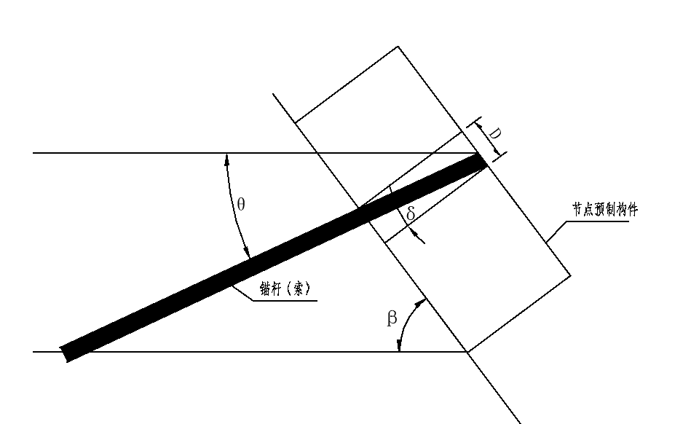

**图1锚杆入射角示意图**

上式关系难以满足时，宜增大预制节点预制构件的预留锚杆孔直径D，即增大δ以满足三者之间的关系。

1. 梁纵向钢筋在湿接缝区内采用直线锚固、弯折锚固或机械锚固的方式时其铺固长度应符合现行国家标准《混凝结构设计规范》GB50010 中的有关规定。

# 施工与监测

## 一般规定

1. 施工前应进行施工调查，根据设计文件要求、合同要求及现场条件编制施工组织及专项施工方案，施工组织设计的内容应符合现行国家标准《建筑工程施工组织设计规范》的规定，并报送相关单位审查批准。
2. 预制构件所用混凝土、钢筋等外购材料的工作性能根据产品类别和生产工艺要求确定，应具有出厂检验报告和产品合格证等质量证明材料，并应加强在运输、存储、施工等各环节中的质量管理。
3. 生产工艺复杂的预制构件生产前应进行构件试生产，验证生产工艺、构件质量满足设计要求后，方可进行批量生产。
4. 预制构件宜采用标准化、机械化、工厂化方式进行生产。预制构件制作单位应对每批次出厂构件提供质量证明文件和产品标识。
5. 路堑边坡装配式框格梁防护工程设计、施工、监测、运营全寿命周期需贯彻智能化建造及信息化管理理念。

## 施工前准备

1. 施工前应熟悉设计文件，领会设计意图，核实装配式路堑边沟框格梁预制构件尺寸、构件吊装与固定、连接方式以及现场条件等，并与设计单位做好衔接。
2. 开工前应根据施工边坡的地形、地质、水文、气象、设计要求和工期要求，做好施工组织设计和施工方案，施工方案的内容应包括生产工艺、模具方案、生产计划、技术质量保护措施、成品保护、堆放及运输方案、构件吊装方案、构件安装及节点施工方案、构件安装的质量管理及安全措施等内容。
3. 框格梁预制与安装施工前，应根据批复的施工组织设计和专项施工方案，对主要的技术人员、管理人员、施工人员进行技术交底，交底过程应形成书面记录。
4. 施工设备的数量、规格应满足工程进度和质量要求；施工设备应定期维修保养，计量检测设备应定期标定或校准。
5. 原材料、构配件和器具进场时，应按国家现行标准《混凝土结构工程施工质量验收规范》GB 50204 的有关规定进行验收，合格后方可使用。
6. 施工现场应设置醒目的安全警示标志和防护设施。

## 构件预制

预制构件预制前，对预制产品型号进行编码，根据现场施工部署安排生产计划。预制基本工艺流程

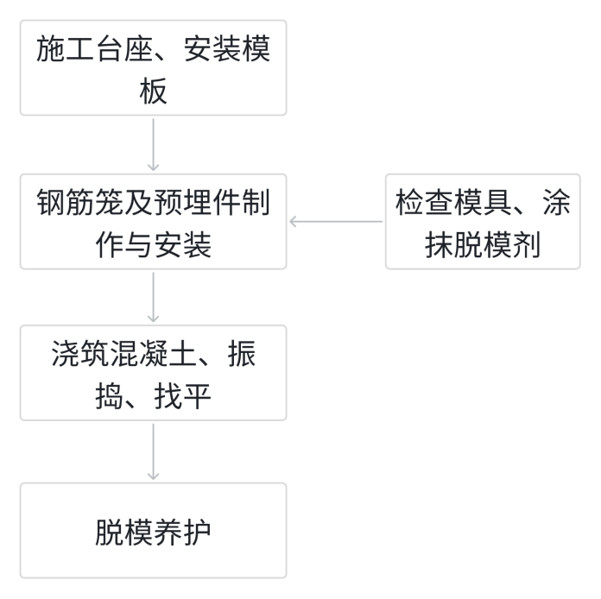

**图2 预制基本工艺流程**

1. 预制场地建设

制作预制构件的场地应平整、坚实，并应有采取排水措施。当采用台座生产预制构件时，台座表面应光滑平整，2m 长度内表面平整度不应大于 2mm，在气温变化较大的地区应设置伸缩缝。具体的准备要求如下：

1预制场地规模应根据生产方案确定，满足生产计划、制作、运输和周转需要。

2 场地应进行硬化，做好场地排水和防渗处理。

3场地均应平整光洁，不得下沉、裂缝、起砂或起鼓。

4 场地预埋固定件应位置准确、安装牢固，并定期进行检验和校核。

5 场地与预制构件接触部位平整度应满足设计要求，若设计无要求平整度误差不得大于±5mm。

6 每次预制生产前应进行场地清理，确保场地保持干燥和无杂物残留。

1. 模板安装

预制构件制作时，模具的安装和使用应符合下列要求：

1 预制构件模板宜采用组合钢模板，模具除满足承载能力、刚度和稳定性要求外，尚应满足预制构件质量、生产工艺、模具组装和拆卸、周转次数的要求

2 模具各部件之间应连接牢固，接缝应紧密，接缝及连接部位应有接缝密封措施，不得漏浆；附带预埋件和工艺装置应定位准确，安装牢固；

3 模板应根据预制构件设计要求进行专项设计并由专业厂商制作，模板设计应符合GB/T 50214的规定；

4 模板进场时应逐件检验，其制作质量应符合JTG/T 3650的规定，模板应检验合格后方可使用。

1. 钢筋加工、安装

预应力筋宜采用砂轮锯或切断机切断，不得采用加热、焊接或电弧切割，且施工过程中应避免电火花和电流损伤预应力筋。

生产单位需根据设计图纸配筋图进行钢筋捆扎，钢筋捆扎的要求如下：

1 保证各处钢筋不能出现打架冲突；

2 钢筋混凝土保护层厚度需满足要求；

3 节点预制构件锚杆孔处加强筋垫板需固定牢固；

4 预制构件伸出的焊接钢筋长度位置需满足搭接要求；

5 需预留出吊装钢筋以便于预制构件的运输吊装需要；

6 钢筋在经过切断或弯曲后不得出现局部弯折和平面翘曲，成型后表面不得有裂纹、鳞落或甚至是断裂。待支模完成后，将构件对应的钢筋定位，确保钢筋骨架牢固。

1. 混凝土浇筑

预制构件浇筑混凝土前应进行隐蔽工程检查，检查重点应包括钢筋、套筒和预留预埋的规格、数量、定位和固定方式等。应根据混凝土的品种、工作性能、预制构件的规格形状等因素，制定合理的振捣成型操作规程。混凝土应采用强制式搅拌机搅拌，并宜采用机械振捣。

混凝土浇筑应符合下列规定：

1 预制构件结合面位置，制作时应按设计要求进行粗糙处理。设计无具体要求时，宜进行拉毛或凿毛处理，也可采用露骨料粗糙面；

2 混凝土下料应均匀，并应按一定厚度、顺序和方向分层浇注，分层厚度不宜大于300mm；

3 在混凝土浇筑过程中，有效控制塌落度及投料高度以保证混凝土不产生离析，混凝土的浇注时间不应超过混凝土的初凝时间；

4 混凝土布料要均匀，振捣时应避免振捣侧模，按顺序进行，避免过振、漏振。

1. 预制构件的养护

混凝土浇筑完毕后，应及时进行养护，应根据环境温度、水泥品种、外加剂、施工进度要求以及对混凝土性能的要求，制定养护方案。养护方式可根据现场条件、环境温度、预制构件特点和生产任务量选择自然养护或加热养护方式，并应符合下列规定：

1 预制构件采用洒水、覆盖等方式进行自然养护时，应符合现行国家标准《混凝土结构工程施工规范》GB 50666 的要求；

2 预制构件采用加热养护可选择蒸汽加热、电加热或模具加热等方式。

3 加热养护制度应通过试验确定，宜采用加热养护温度自动控制装置。宜在常温下预养护 2h～6h。升温、降温必须控制升降温速度，一般为10～20℃/h，最高养护温度不宜超过 70℃，预制构件脱模时的表面温度与环境温度的差值不宜超过 25℃。

4 混凝土试块强度达到要求时可停止加热，停止加热后，应让构件缓慢降温。

5 预制构件的养护技术，有条件时建议立足于工业化生产，建立智能蒸汽养护系统。

1. 预制构件脱模时，应在混凝土强度能保证其表面和棱角不因拆模而受损坏，其混凝土立方体抗压强度不小于2.5Mpa。构件起吊运输至存放场地时，其强度应满足设计要求，若设计无要求，其强度不少于设计强度75%。

## 存放及运输

1. 预制构件运输与堆放时的支承位置应经计算确定。
2. 混凝土构件厂内起吊、运输时，混凝土强度必须符合设计要求；当设计无专门要求时，不应低于混凝土设计强度等级值的 75％。
3. 构件堆放应符合下列规定：

1 堆放构件的场地应平整坚实，并应有排水措施，堆放构件时应使构件与地面之间留有一定空隙；

2 预制构件存放场地宜采用室内存放或用雨棚遮挡，露天存放时间不得超过15d。

2 构件应根据其刚度及受力情况，选择平放或立放，并应保持其稳定；

3 预制构件堆放高度不应超过4层，构件之间宜采用垫木支撑，支撑点与吊装位置重合，并根据需要采取防止堆垛倾覆措施。

4 预制构件暴露再空气中的预埋件、伸出钢筋应采取防锈措施，预留管道、孔洞应采用海绵等材料填塞端口。

5 预制构件应按照其安装的先后顺序进行编码标识分类码放，预埋吊点应朝上，标识朝向堆垛间的通道。

1. 应根据预制场地理位置、结合实际运输通道条件、节段重量、节段尺寸等因素选择合适的节段出运设备。
2. 节段在运输过程中，应采取保护、固定措施，并应符合下列规定：

1 节段支撑点的设置应避免运输设备振动对节段造成不利影响；

2 运输预制构件时，应采取防止发生构件移动、倾倒和变形等情况的固定措施，对预制构件边角部或链索接触处的混凝土，宜设置保护衬垫，防止构件损坏；

3 采用叠层平放方式运输构件时，应采取防止构件产生裂缝的措施。

## 吊装与固定

1. 吊装施工前，应制定预制构件吊装施工专项施工方案。施工方案应进行施工吊装与支持体系的的验算，充分反映装配式结构施工的特点。
2. 吊装施工前，应核实现场环境、天气、道路状况等吊装施工要求。并应检查吊装设备及吊具处于安全操作状态。
3. 吊具选用按起重吊装工程的技术和安全交底执行。为提高施工效率，可以采用多功能吊具，以适应不同类型的构件吊装。施工验算可依据本规程及相关标准，特殊情况无参考依据时，需进行专项设计计算或必要的试验研究。
4. 预制构件吊装的总体施工工艺流程：

施工准备 坡面整平 锚杆安装施工 节点预制构件吊装与固定 张拉封锚 连接预制构件吊装与固定 接头施工 坡脚基础处理 下一施工段施工。

1. 预制框格梁施工之前，应先进行边坡清理、修整，以满足安装施工要求。边坡坡面平整度应小于±2cm。根据设计文件要求，在边坡坡面上布设框格梁纵横向网格线，在网格线交叉的节点处进行锚杆钻孔、安装、注浆施工。
2. 当单个坡面较大，钻孔数量较多时，不可避免会出现钻孔误差。钻孔施工后清理坡面，根据孔位位置绘制框格梁安装排版图，适当调整框格梁之间间距，确定框格梁安装位置，可以避免钻孔累计误差对框格梁安装的影响。
3. 坡面采用机械修坡后，其平整度一般难以满足构件安装精度要求，在确定框格梁安装位置后，做出定位标识，应用水泥砂浆进行座浆整平处理。
4. 锚杆杆体制作、安装、注浆以及张拉的要求按《建筑边坡工程技术规范》GB 50330-2013规定要求执行。锚杆抗拔试验数量、检验方法和标准应符合国家相关规范《建筑边坡工程技术规范》GB50330要求。
5. 构件吊装与固定

1 待锚杆及锚固体强度达到规范要求时，采用吊装设备将预制节点预制构件吊装至锚杆孔位置，通过定位短锚杆固定好预制结点梁，节点预制构件埋入坡面5-10cm，将系统锚杆穿过结点梁后通过锚具与结点梁连接在一起固定。

2 待结点梁固定、锚具装备后进行张拉力施加工序，张拉力可考虑按0.4-0.6倍设计值施加，之后采用锚具进行锚固锁定，锁定后采用混凝土浇筑立模制作锚头，砼浇筑时仔细振捣，保证质量。

3 待预制连接件强度达到规范要求时，采用起吊设备将连接预制构件吊至相应位置，通过定位短锚杆固定之后进行接头处的连接处理。

4 预制构件吊运过程中应按以下规定执行：

1）应采用两点及以上多点起吊，通过改变不同吊点绳索长度调整构件倾斜角度；

2）将构件倾斜角度缓慢调整与坡面一致，摆动吊装机械使构件插入已安装的锚杆；

3）采用机械配合人工对构件进行调整，保证横平竖直。

4）及时按设计及施工方案要求施加临时支撑。

1. 接头施工

1 采用插入钢筋连接方式的预制构件，套筒管应按设计尺寸要求进行下料和加工，安装前应进行钢筋试穿试验，以保证钢筋能沿套筒管轴线顺利穿出。钢筋机械连接的施工应符合现行行业标准《钢筋机械连接技术规程》JGJ107的有关规定。

2 钢筋套筒连接接头和插入钢筋浆锚搭接接头应按照检验批划分要求及时灌浆，灌浆作业应符合国家现行有关标准及施工方案。

3 焊接或螺栓连接的施工应符合国家现行标准《钢筋焊接及验收规程》JGJ18、《钢结构焊接规范》GB50661、《钢结构工程施工规范》GB50755和《钢结构工程施工质量验收规范》GB50205的有关规定。

4 后浇混凝土施工前，应经隐蔽验收合格进行。应采用微膨胀混凝土，混凝土强度应符合设计要求，若设计无要求应比构件混凝土强度高一等级。

1. 坡脚基础地基处理应符合设计要求及相关规定，地基承载力应符合设计要求，并经过建设单位、勘察单位、设计单位、监理单位和施工单位共同验收合格后方可进行后续施工。

## 二次张拉

构件拼装连接后，为了保证构件整体与边坡的贴合紧密，待施工完成后钢筋混凝土强度达到设计要求后再进行二次张拉，张拉荷载应达到轴向设计值的1.1-1.15倍，然后进行锁定，锁定值取轴向设计值的0.75-0.9倍。

## 边坡绿化

结合项目所在区域的土质情况、气候条件以及绿化植物的种类综合确定框格梁方格内合适的绿化方案。

待框格梁防护体系形成后，清理并修补坡面，在框格内培土或植入草袋，以便于进行喷播植草和其他绿化工作，完成全部坡面防护施工。

## 智能化建造

1. 预制构件的生产应积极推广钢筋智能数控加工设备、混凝土智能浇筑设备、混凝土智能振捣设备、混凝土智能养生设备、安全环保智能化管控设备等智能化设备的应用，实现施工工艺的标准化、机械化、快速化、少人化。
2. 智能化建造的软件控制系统应实现施工工艺管控的可视化、信息可溯源化。

## 监测

1. 为了解边坡所处的安全状态并为边坡失稳的预测预报提供可靠的数据信息和科学依据，需在边坡开挖、装配式框格梁施工以及运营期做好边坡监测。监测有条件时宜采用自动化设备和信息化管理。
2. 边坡监测包括施工安全监测、支护效果监测和长期动态监测，一般以施工安全监测为主。施工安全监测是在施工期对边坡的位移(包括水平位移和垂直位移) 、土体侧向变形、应力、地下水等进行监测。宜由专业机构实施。
3. 根据工况所处的阶段、工程规模以及边坡变形的速率等因素,确定边坡工程的监测周期及监测频率。

1 在开挖阶段完成后监测以地表及地下位移为主,一般在初测时每日或2日/次,在施工阶段3～7日/次；

2 在施工完成后进人运营阶段,且在变形及变形速率在控制的允许范围之内时一般以1个水文年为周期,每2个月左右监测1次,雨季加强到1个月/次；

3 对于变形量增大和变形率加快的边坡,应增大监测频次,时刻注意其变形值 。

## 施工安全与保护

各施工环节应遵循制定的安全操作规程，并确保施工人员采取相关的安全措施。具体应满足如下要求：

1 施工中，定期检查电源线路和设备的电器部件，确保用电安全。

2 喷射机、水箱、风包、注浆罐等应进行密封性能和耐压试验，合格后方可使用。

3 注浆施工作业中，要经常检查出料弯头、输料管、注浆管和管路接头等有无磨薄、击穿或松脱现象，发现问题，应及时处理。

4 向锚杆孔注浆时，注浆罐内应保持一定数量的砂浆，以防罐体放空，砂浆喷出伤人。

5 非操作人员不得进入正进行施工的作业区。施工中，喷头和注浆管前方严禁站人。

6施工操作人员的皮肤应避免与速凝剂、树脂胶泥直接接触，严禁树脂卷接触明火。施工过程中指定专人加强观察，定期检查锚杆抗拔力，确保安全。

8 锚杆安设后不得随意敲击，其端部3天内不得悬挂重物，在砂浆凝固前，确实作好锚杆防护工作，防止敲击、碰撞、拉拔杆体和在加固下方开挖；粘结锚杆用水泥砂浆强度达到80%以上后，才能进行锚杆外端部弯折施工。

# 质量检验与验收

* 1. **一般规定**

1. 装配式框格梁应分部分项进行检验，包括前期原材料采购阶段的验收、边坡坡面验收、预制构件施工、安装施工等，应符合现行国家标准《混凝土结构工程施工质量验收规范》GB50204的有关规定。
2. 原材料、构件、成品及施工工艺应符合设计要求，且无严重的外观缺陷和质量保证资料真实齐全时，方可进行检验评定。
3. 各工序完成后，均应进行质量检查验收，并提供实测数据资料。凡不合格者应进行整修或返工处理至合格，经验收合格后方可进行下一工序施工。
   1. **边坡检验**
4. 路堑边坡框格梁预制拼装对整个边坡开挖精度与质量要求相对较高，边坡的刷坡坡率、平整度以及平台等施工要求应符合表2、表3要求。

**表2土质挖方边坡施工质量检验**

|  |  |  |  |  |
| --- | --- | --- | --- | --- |
| 序号 | 检验项目 | 允许偏差 | 检查数量 | 检验方法 |
| 1 | 坡率 | 不大于设计值 | 每一检验批，不应少于2处 | 仪器测量 |
| 2 | 标高（mm） | ±100 | 每一检验批，不应少于2处 | 仪器测量 |
| 3 | 坡面平整度（mm） | ±100 | 每一检验批，不应少于2处 | 尺量、观察 |
| 4 | 坡脚线偏位（mm） | +500，-100 | 全数 | 尺量、仪器测量 |
| 5 | 基底土性 | 设计要求 | 全数 | 观察 |
| 6 | 平台宽度 | 0，+200 | 每一检验批，不应少于2处 | 尺量 |

**表3岩质挖方边坡施工质量检验**

|  |  |  |  |  |  |
| --- | --- | --- | --- | --- | --- |
| 序号 | 检验项目 | 允许偏差 | | 检查数量 | 检验方法 |
| 1 | 坡率 | 不大于设计值 | | 每一检验批，不应少于2处 | 仪器测量 |
| 2 | 标高（mm） | 软质岩 | ±100 | 每一检验批，不应少于2处 | 仪器测量 |
| 硬质岩 | +100，-500 |
| 3 | 坡面平整度（mm） | 软质岩 | ±200 | 每一检验批，不应少于2处 | 尺量、观察 |
| 硬质岩 | ±300 |
| 4 | 坡脚线偏位（mm） | 软质岩 | +500，-200 | 全数 | 尺量、仪器测量 |
| 硬质岩 | +800，-250 |
| 5 | 平台宽度 | 软质岩 | +200 | 每一检验批，不应少于2处 | 尺量 |
| 硬质岩 | +500 |
| 6 | 基底岩性 | 设计要求 | | 全数 | 观察 |

1. 边坡的其他要求参照《建筑边坡工程施工质量验收标准》GB/T 51351标准要求执行。
   1. **预制构件检验**
2. 预制构件的外观质量不应有严重缺陷，且不宜有一般缺陷，对于已出现的一般缺陷，应按技术方案进行处理，并应重新检验。
3. 预制构件的尺寸允许偏差及检验方法应符合表 4的规定。预制构件有粗糙面时，与粗糙面相关的尺寸允许偏差可适当放松。

检查数量：同一类型的构件，不超过 100 个为 1 批，每批应抽查构件数量的 5%，且不应少于 3 个。

检验方法：观察、量测

**表4 构件尺寸允许偏差及检验方法**

|  |  |  |  |
| --- | --- | --- | --- |
| 项目 | | 允许偏差（mm） | 检验方法 |
| 长度 | 节点预制构件、连接预制构件 | ±5 | 尺量 |
| 截面尺寸 | 节点预制构件、连接预制构件 | ±3 | 尺量 |
| 表面平整度 | 节点预制构件、连接预制构件 | 5 | 2m靠尺和塞尺量测 |
| 侧向弯曲 | 节点预制构件、连接预制构件 | L/1000，≤10 | 拉线、直尺量测最大侧向弯曲处 |
| 预留孔、洞 | 中心线位置 | 5 | 尺量 |
| 尺寸、深度 | ±5 |
| 预埋螺栓中心线位置 | 2 |
| 预埋螺栓外露长度 | +5，-5 |
| 预埋套筒、螺母中心线位置 | 2 |
| 预埋套筒、螺母与混凝土面平面高差 | -5，0 |
| 灌浆套筒及连接钢筋 | 中心线位置 | 2 | 尺量 |
| 钢筋外露长度 | 0，+10 |

注：1 L 为构件长度（mm）；

2 测量中心线位置偏差时，沿纵、横两个方向测量，并取其中偏差较大值。

1. 预制构件应按设计要求和现行国家标准《混凝土结构工程施工质量验收规范》GB 50204的有关规定进行结构性能检验。
   1. **安装检验**
2. 构件安装的尺寸允许偏差应符合设计要求，并符合表5的规定。

检查数量：按同一级边坡坡面或施工段划分检验批。同一检验批内，对节点预制构件、连接预制构件应抽查构件数量的 10%，且不少于 3 件；对于纵横向接缝施工抽查 10%，且不少于3处。

**表5 构件安装的尺寸允许偏差及检查方法**

|  |  |  |
| --- | --- | --- |
| 项目 | 允许偏差（mm） | 检查方法 |
| 构件中心线对定位轴线的位置 | 5 | 钢尺量测 |
| 构件标高 | ±5 | 钢尺量测 |
| 构件倾斜度 | 5 | 钢尺量测 |
| 构件与坡面贴合度 | 3 | 钢尺量测 |
| 相邻构件平整度 | 5 | 钢尺量测 |
| 框格梁沉降缝 | ±5 | 尺量检查 |

1. 框格梁节点位置锚杆成孔及安装质量检验要求见表6、表7。

**表6 锚杆成孔质量检验**

|  |  |  |  |  |
| --- | --- | --- | --- | --- |
| 序号 | 检验项目 | 允许偏差 | 检查数量 | 检验方法 |
| 1 | 钻孔直径（mm） | 0，±20 | 全数 | 尺量 |
| 2 | 钻孔总长度（mm） | 0，±500 | 全数 | 仪器测量 |
| 3 | 锚固段岩土体类别 | 设计要求 | 按检验批抽检 | 观察 |

**表7 非预应力锚杆施工质量检验**

|  |  |  |  |  |
| --- | --- | --- | --- | --- |
| 序号 | 检验项目 | 允许偏差 | 检查数量 | 检验方法 |
| 1 | 钢筋强度、连接性能 | 设计要求 | 按检验批抽样 | 检查检测报告 |
| 2 | 锚杆钢筋配置 | 设计要求 | 全数 | 检查 |
| 3 | 灌浆体强度 | 设计要求 | 按检验批抽样 | 检查检测报告 |
| 4 | 防腐材料性能指标 | 设计要求 | 按检验批抽样 | 检查检测报告 |
| 5 | 钢筋插入长度 | 设计要求 | 全数 | 尺量 |
| 6 | 抗拔力 | 设计要求 | 按检验批抽样 | 检验 |

1. 钢筋采用机械连接时，其接头质量应符合现行行业标准《钢筋机械连接技术规程》JGJ 107的有关规定。

检查数量：按现行行业标准《钢筋机械连接技术规程》JGJ 107的规定确定。

检验方法：检查钢筋机械连接施工记录及平行加工试件的强度试验报告。

1. 预制构件采用焊接连接时，钢材焊接的焊缝尺寸应满足设计要求，焊缝质量应符合现行国家标准《钢结构焊接规范》GB 50661和《钢结构工程施工质量验收规范》GB 50205的有关规定。

检查数量：全数检查。

检验方法：按现行国家标准《钢结构工程施工质量验收规范》GB 50205的要求进行。

1. 预制构件采用螺栓连接时，螺栓的材质、规格、拧紧力矩应符合设计要求和现行国家标准《钢结构设计规范》GB 50017和《钢结构工程施工质量验收规范》GB 50205的有关规定。

检查数量：全数检查。

检验方法：按现行国家标准《钢结构工程施工质量验收规范》GB 50205的要求进行。

1. 钢筋采用套筒灌浆连接时，灌浆应饱满、密实，其材料及连接质量应符合国家现行标准《钢筋套筒灌浆连接应用技术规程》JGJ 355 的有关规定。

检查数量：进行灌浆饱满性检验时，现浇与预制转换层应抽检预制构件数不少于 5 件且不少于 15 个灌浆套筒；后续施工时，每 5 层抽检不少于 3 个套筒；每个灌浆套筒检查 1 个点。其他检验项目按国家现行标准《钢筋套筒灌浆连接应用技术规程》JGJ 355 的有关规定确定。

检验方法：检查质量证明文件、灌浆记录及相关检验报告；灌浆饱满性检验采用钻孔后内窥方式或其他可靠方法

1. 预制构件采用湿接缝连接时，混凝土的抗压强度不应低于 30MPa。试件抗压强度检验应符合下列规定：

1 每组应留取 6 个 40mm×40mm×160mm 的试件，并应标准养护 28d；

2 试件抗压强度应取 6 个试件的平均值；当一组试件中抗压强度最大值或最小值与平均值相差超过 20%时，应取中间 4 个试件强度的平均值。

检查数量：每工作班组留置一组。

检验方法：检查试件强度试验报告。

* 1. **信息化管理**

为提升施工、监管信息化管理水平，本规程采用现代化信息技术对原材料、钢筋绑扎、场地布置、混凝土拌合与运输、构件预制与养生、工序质量检验、构件存放运输等工序环节进行全过程信息管控。

# 附录A 预制构件节段形式参照表

一般框格梁节段形式参照图A.1-A.4，一般锚杆间距较小时采用图A.1、图A.2所示节段方式，即单节点预制构件通过湿接缝连接；锚杆间距较大时采用图A.3、图A.4节段方式，即单节点预制构件+连接梁预制构件通过湿接缝连接。具体节段方式选择应根据预制、运输、吊装工艺等施工条件确定。

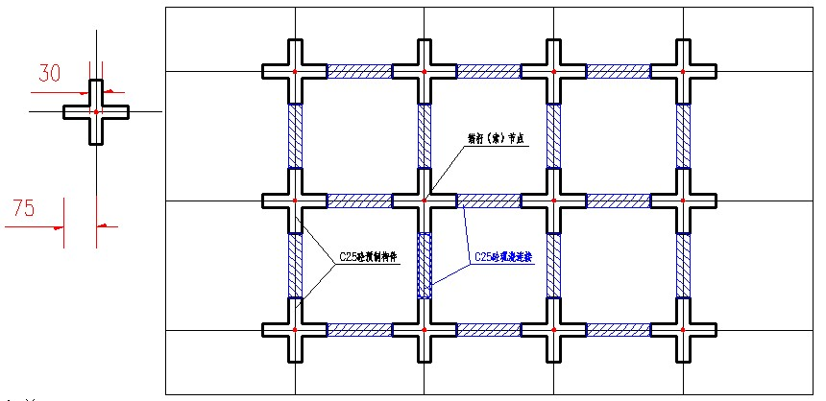A.1 **预制矩形（单节点）框格梁构件布设方案图**

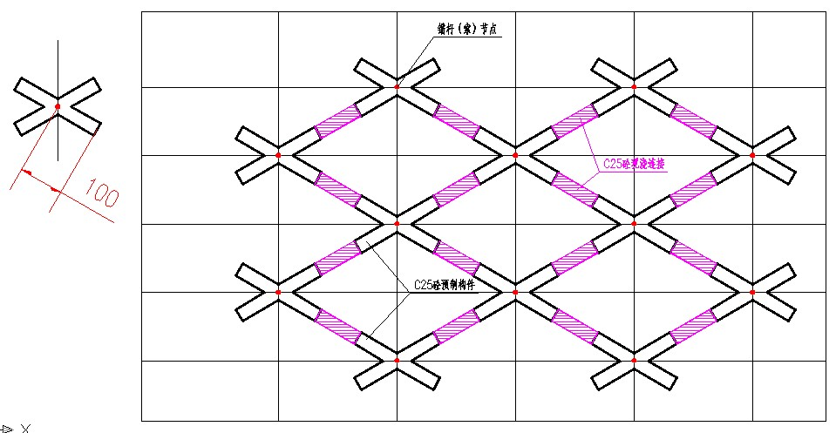

A.2 **预制菱形（单节点）框格梁构件布设方案图**

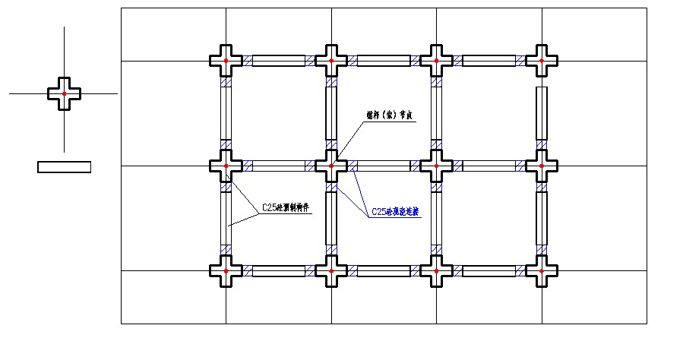

A.3 **预制矩形（节点预制构件+连接预制构件）框格梁构件布设方案图**

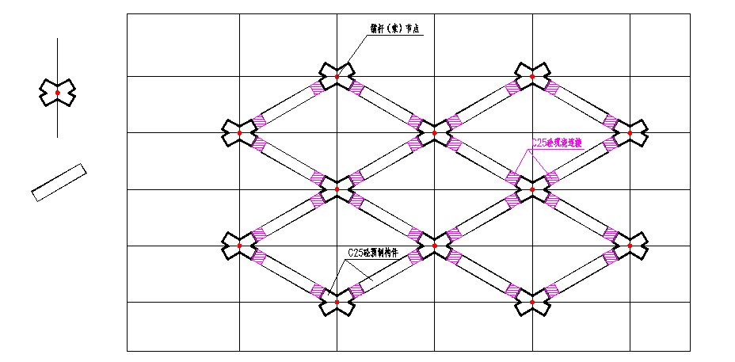

A.4 **预制菱形（节点预制构件+连接预制构件）框格梁构件布设方案图**

**附录B 常见的混凝土、钢筋、锚杆材料设计参数**

**B.0.1**混凝土强度等级应按立方体抗压强度标准值确定。立方体抗压强度标准值系指按标准方法制作、养护的边长为150mm的立方体试件，在28d或设计规定龄期以标准试验方法测得的具有95%保证率的抗压强度值。混凝土的强度设计值由强度标准值除混凝土材料分项系数确定，混凝土的材料分项系数取为1.40。

混凝土轴心抗压和抗拉强度应按表 B.1采用。

表 B.1混凝土轴心抗压和抗拉强度值(N/mm2)

|  |  |  |  |  |  |  |  |  |  |
| --- | --- | --- | --- | --- | --- | --- | --- | --- | --- |
| 强度 | 混凝土强度等级 | | | | | | | | |
| C20 | C25 | C30 | C35 | C40 | C45 | C50 | C55 | C60 |
| 抗压强度标准值 | 13.4 | 16.7 | 20.1 | 23.4 | 26.8 | 29.6 | 32.4 | 35.5 | 38.5 |
| 抗压强度设计值 | 9.6 | 11.9 | 14.3 | 16.7 | 19.1 | 21.1 | 23.1 | 25.3 | 27.5 |
| 抗拉强度标准值 | 1.54 | 1.78 | 2.01 | 2.20 | 2.39 | 2.51 | 2.64 | 2.74 | 2.85 |
| 抗拉强度设计值 | 1.10 | 1.27 | 1.43 | 1.57 | 1.71 | 1.80 | 1.89 | 1.96 | 2.04 |

**B.0.2**混凝土受压和受拉的弹性模量  宜按表 B.2采用。

表 B.2混凝土轴心抗压和抗拉强度值(N/mm2)

|  |  |  |  |  |  |  |  |  |  |
| --- | --- | --- | --- | --- | --- | --- | --- | --- | --- |
| 强度 | 混凝土强度等级 | | | | | | | | |
| C20 | C25 | C30 | C35 | C40 | C45 | C50 | C55 | C60 |
|  | 2.55 | 2.8 | 3.00 | 3.15 | 3.25 | 3.35 | 3.45 | 3.55 | 3.6 |

注:1当有可靠试验依据时，弹性模量可根据实测数据确定；

2当混凝土中掺有大量矿物掺合料时，弹性模量可按规定龄期根据实测数据确定。

**B.0.3**钢筋强度应根据其型号按表B.3确定。

表 B.3钢筋型号及强度

|  |  |  |  |  |  |  |
| --- | --- | --- | --- | --- | --- | --- |
| 钢筋牌号 | 符号 | 公称直径  （mm） | 屈服强度标准值(MPa) | 极限强度标准值(MPa) | 抗拉强度设计值(MPa) | 抗压强度设计值(MPa) |
| HPB300 | A | 6～14 | 300 | 420 | 270 | 270 |
| HRB400  HRBF400  RRB400 | C  CF  CR | 6～50 | 400 | 540 | 360 | 360 |
| HRB500 | D  DF | 6～50 | 500 | 630 | 435 | 435 |
| HRBF500 |

**B.0.4**钢筋的弹性模量应按表B.4采用。

表 B.4钢筋的弹性模量(×105N/mm2)

|  |  |
| --- | --- |
| 牌号或种类 | 弹性模量 |
| HPB400 | 2.1 |
| HRB400、HRB500、  HRBF400、HRBF500、HRB400 | 2.0 |

**B.0.5**锚杆材料的物理力学性能应符合下列表 B.5、表 B.6的规定。

表 B.5钢绞线抗拉强度设计值、标准值(N/mm2)

|  |  |  |  |  |
| --- | --- | --- | --- | --- |
| 种类 | 直径（mm) | 抗拉强度设计值 | 屈服强度标准值 | 极限强度标准值 |
| 1×3  三股 | 8.6,10.8,12.9 | 1220 | 1410 | 1720 |
| 1320 | 1670 | 1860 |
| 1390 | 1760 | 1960 |
| 1×7  七股 | 9.5,12.7,15.2,17.8 | 1220 | 1540 | 1720 |
| 1320 | 1670 | 1860 |
| 1390 | 1760 | 1960 |
| 21.6 | 1220 | 1590 | 1720 |
| 1320 | 1670 | 1860 |

表B.6普通螺纹钢筋抗拉强度设计值、标准值(N/mm2)

|  |  |  |  |  |  |
| --- | --- | --- | --- | --- | --- |
| 种类 | | 直径（mm) | 抗拉强度设计值 | 屈服强度标准值 | 极限强度标准值 |
| 热轧钢筋 | HRB335、HRBF335 | 6～50 | 300 | 335 | 455 |
| HRB400、HRBF400、RRB400 | 6～50 | 360 | 400 | 540 |
| HRB500、HRBF500 | 6～50 | 435 | 500 | 630 |